Осторожно «Опасный газ!»

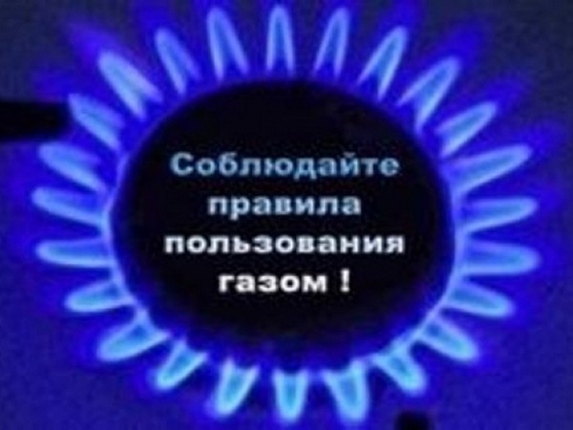
За последние годы, на территории Свердловской области, газифицируются все больше и больше населенных пунктов, при этом возрастает опасность отравления и возникновения пожара по причине нарушения монтажа и эксплуатации газового оборудования.
В целях исключения причин и условий, способствующих гибели и травмирования людей по причинам связанным с эксплуатацией газового оборудования, сотрудники отдела надзорной деятельности и профилактической работы, совместно с представителями газовых служб продолжают проводить совместные рейды по обследованию газового оборудования в жилых помещениях, расположенных на территориях: ГО Красноуфимск, МО Красноуфимский округ, Ачитского ГО, Артинского ГО.
В ходе проводимых рейдов с жильцами проводятся инструктажи по безопасной эксплуатации газового оборудования, а также вручаются памятки-листовки по безопасному использованию газовых приборов в быту, а также разъясняются требования правил противопожарного режима в Российской Федерации (утверждёнными постановлением Правительства Российской Федерации от 25.04.2012 №390), касающиеся использования газового оборудования, а именно:
При эксплуатации газовых приборов запрещается:
а) пользоваться неисправными газовыми приборами;
б) оставлять их включенными без присмотра, за исключением газовых приборов, которые могут и (или) должны находиться в круглосуточном режиме работы в соответствии с инструкцией завода-изготовителя;
в) устанавливать (размещать) мебель и другие горючие предметы и материалы на расстоянии менее 0,2 метра от бытовых газовых приборов по горизонтали и менее 0,7 метра по вертикали (при нависании указанных предметов и материалов над бытовыми газовыми приборами).
Запрещается хранение баллонов с горючими газами в индивидуальных жилых домах, квартирах и жилых комнатах, а также на кухнях, путях эвакуации, лестничных клетках, в цокольных этажах, в подвальных и чердачных помещениях, на балконах и лоджиях.
Газовые баллоны для бытовых газовых приборов (в том числе кухонных плит, водогрейных котлов, газовых колонок), за исключением 1 баллона объемом не более 5 литров, подключенного к газовой плите заводского изготовления, располагаются вне зданий в пристройках (шкафах или под кожухами, закрывающими верхнюю часть баллонов и редуктор) из негорючих материалов у глухого простенка стены на расстоянии не менее 5 метров от входов в здание, цокольные и подвальные этажи.
Пристройки и шкафы для газовых баллонов должны запираться на замок и иметь жалюзи для проветривания, а также предупреждающие надписи "Огнеопасно. Газ".
У входа в одноквартирные жилые дома, в том числе жилые дома блокированной застройки, а также в помещения зданий и сооружений, в которых применяются газовые баллоны, размещается предупреждающий знак пожарной безопасности с надписью "Огнеопасно. Баллоны с газом".
При использовании бытовых газовых приборов запрещается:
а) эксплуатация бытовых газовых приборов при утечке газа;
б) присоединение деталей газовой арматуры с помощью искрообразующего инструмента;
в) проверка герметичности соединений с помощью источников открытого пламени, в том числе спичек, зажигалок, свечей.
Телефон пожарно-спасательной службы МЧС России - «101»

отдел надзорной деятельности и профилактической работы
ГО Красноуфимск, МО Красноуфимский округ,
Ачитского ГО, Артинского ГО УНД и ПР ГУ МЧС России по Свердловской области

